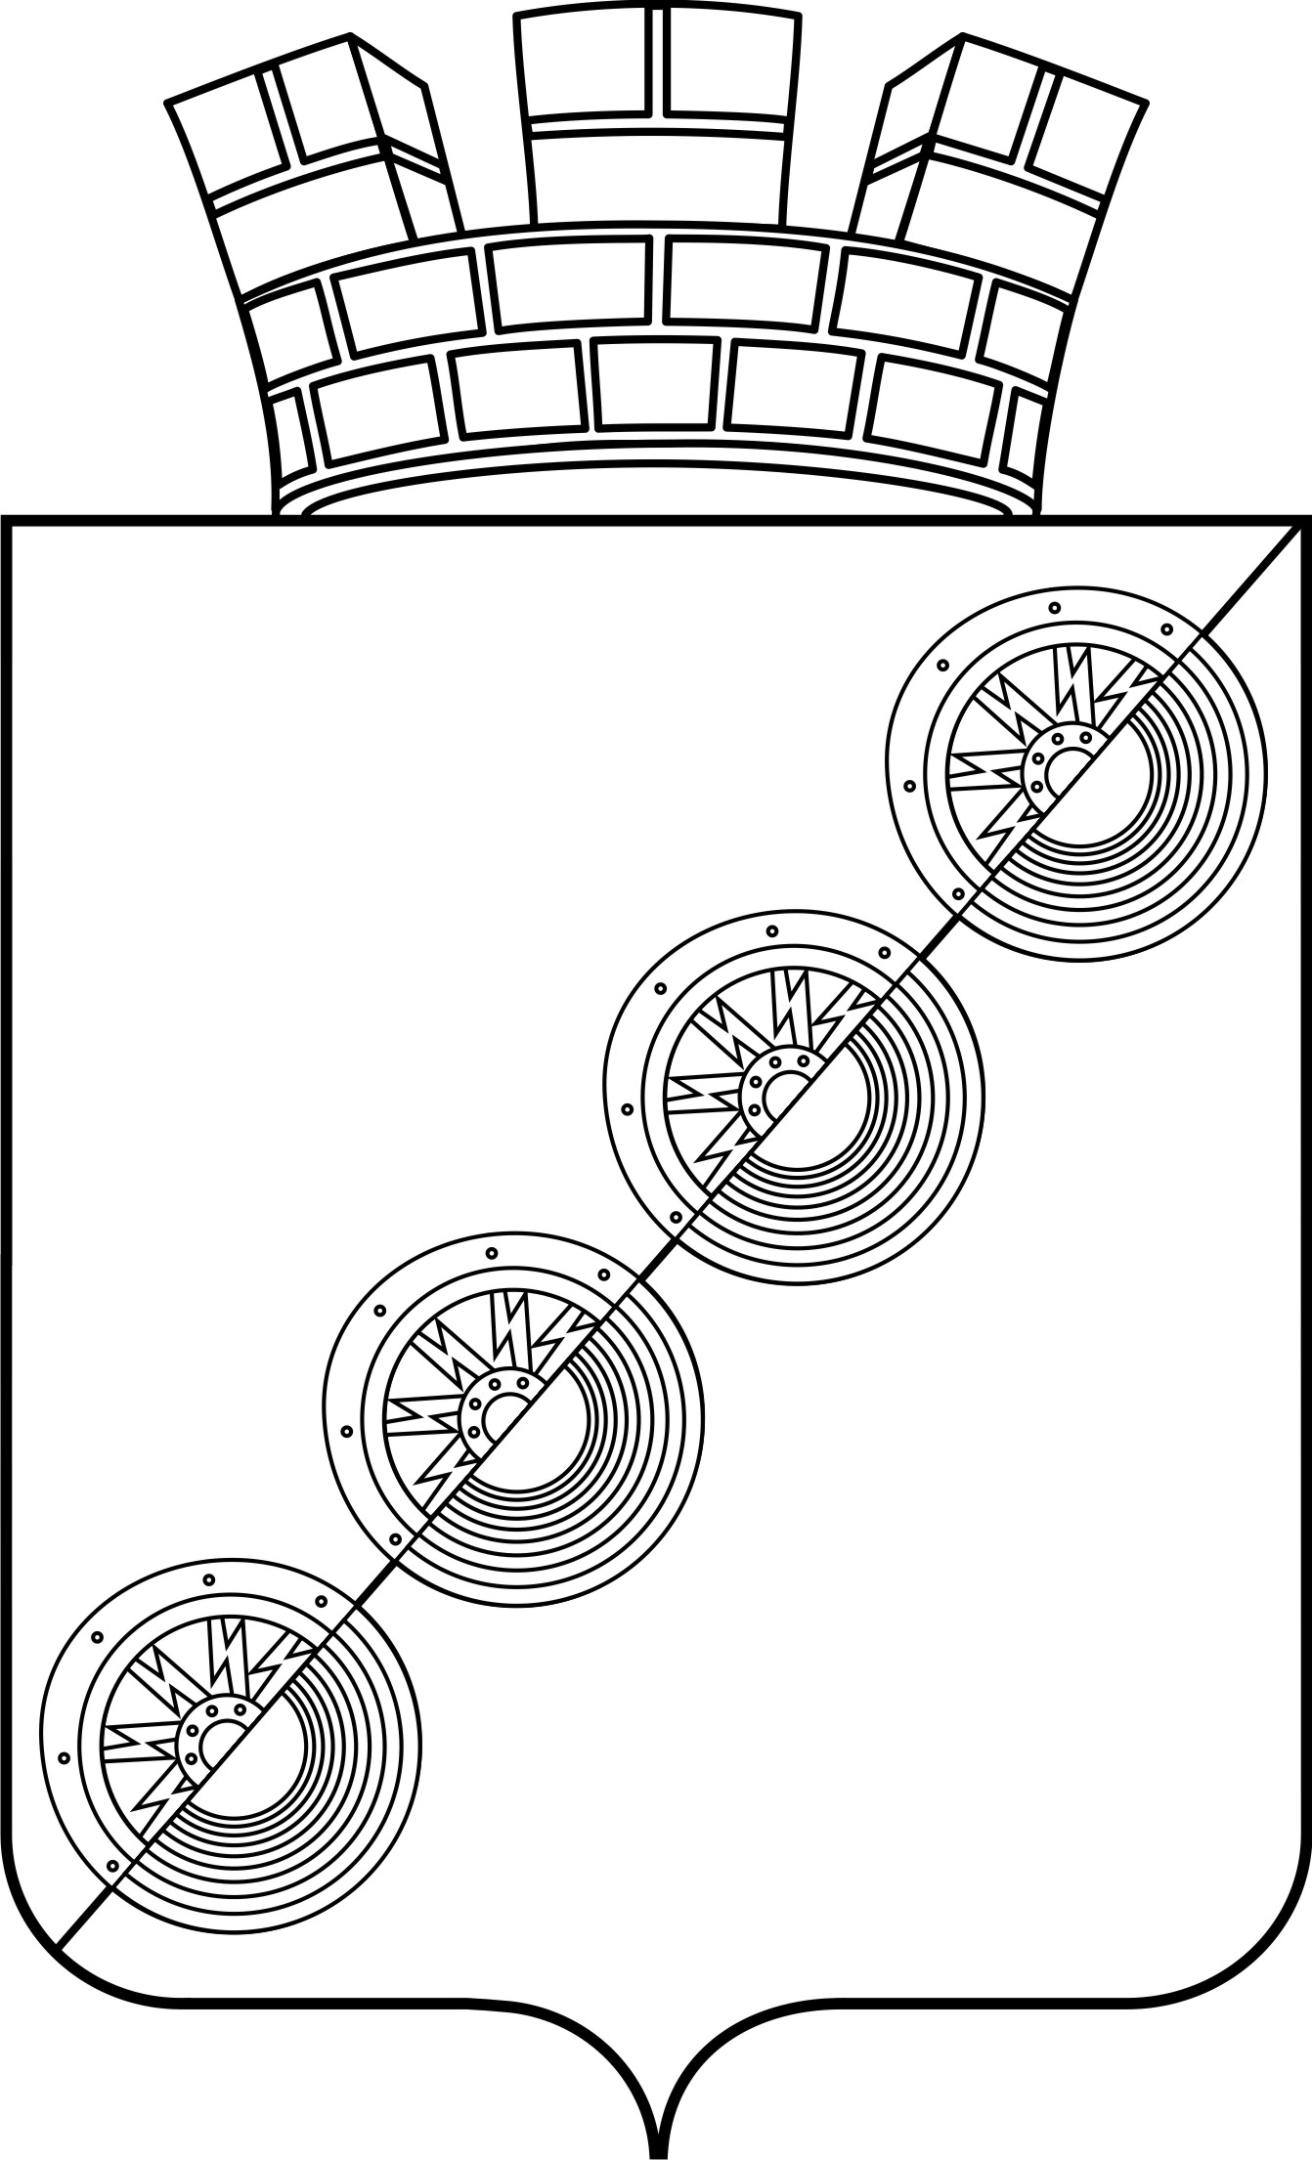
Р А С П О Р Я Ж Е Н И Е
Администрации Новоильинского городского поселения
Нытвенского муниципального района Пермского края

21.07.2016 № 115-р

О создании рабочей группы по контролю за исполнением
региональной программы капитального ремонта общего
имущества в многоквартирных домах Пермского края
на территории Новоильинского городского поселения

В соответствии с Законом Пермского края от 11.03.2014 №304-ПК «О системе капитального ремонта общего имущества в многоквартирных домах, расположенных на территории Пермского края», в целях организации обеспечения своевременного проведения капитального ремонта общего имущества в многоквартирных домах на территории Новоильинского городского поселения

- Утвердить рабочую группу по контролю за исполнением региональной программы капитального ремонта общего имущества в многоквартирных домах Пермского края на территории Новоильинского городского поселения, в составе:
1 | Кузьминых Сергей Евгеньевич | Глава городского поселения – глава администрации Новоильинского городского поселения
2 | Ощепков Игорь Николаевич | Помощник главы администрации Новоильинского городского поселения
3 | Чертулов Артур Сергеевич | Директор МУП «Новоильинский»
4 | Березникова Светлана Владимировна | Главный инженер МУП «Новоильинский»
5 | Уполномоченные на представление интересов собственников помещений в МКД Новоильинского городского поселения, | На основании протоколов общих собраний собственников МКД.

- Распоряжение подлежит опубликованию посредством размещения на официальном сайте администрации Новоильинского ГП http://nytva.permarea.ru/novoilinskoe-gpи и в библиотеке (на бумажном носителе) по адресу: п. Новоильинский, ул. Свердлова, 59.
- Контроль за исполнением настоящего распоряжения оставляю за собой.

Глава городского поселения –
глава администрации Новоильинского городского поселения С.Е. Кузьминых

